YENİ EĞİTİM – ÖĞRETİM YILI BAŞLADI

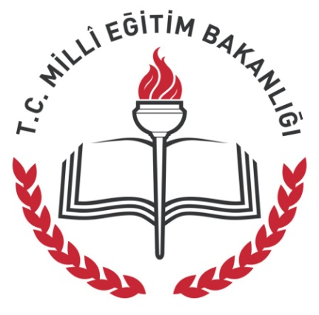
2018/2019 EĞİTİM- ÖĞRETİM YILINDA TÜM ÖĞRETMEN VE ÖĞRENCİLERİMİZE BAŞARILAR DİLERİZ.

